Spolek při kostele sv. Mikuláše v Žíželevsi a Obecní knihovna Žíželeves



Zveme všechny maminky, tatínky, babičky, dědečky, tety a strýce v úterý 25. prosince na Boží hod vánoční

**„Na zpívání u Betléma“**

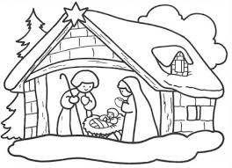

**od 18:00 hod. v žíželevském kostele sv. Mikuláše. Těšíme se na Vás, doporučujeme teplou deku s sebou.**